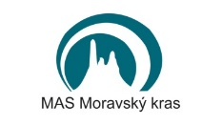


Seznam přijatých projektových záměrů
17. výzva k předkládání projektových záměrů Kulturní památky III. z Integrovaného regionálního operačního programu
ve vazbě na 70. výzvu k předkládání žádostí o podporu z Integrovaného regionálního operačního programu 2021–2027
KULTURA - PAMÁTKY A MUZEA – SC 5.1 (CLLD)

Žadatel | Název projektového záměru | CZV (Kč) | Datum prvního podání
Římskokatolická farnost Protivanov | Obnova interiéru kostela Narození Panny Marie v Protivanově – restaurování vybraných částí | 1 400 000 | 21.11.2025 v 16:40:30

